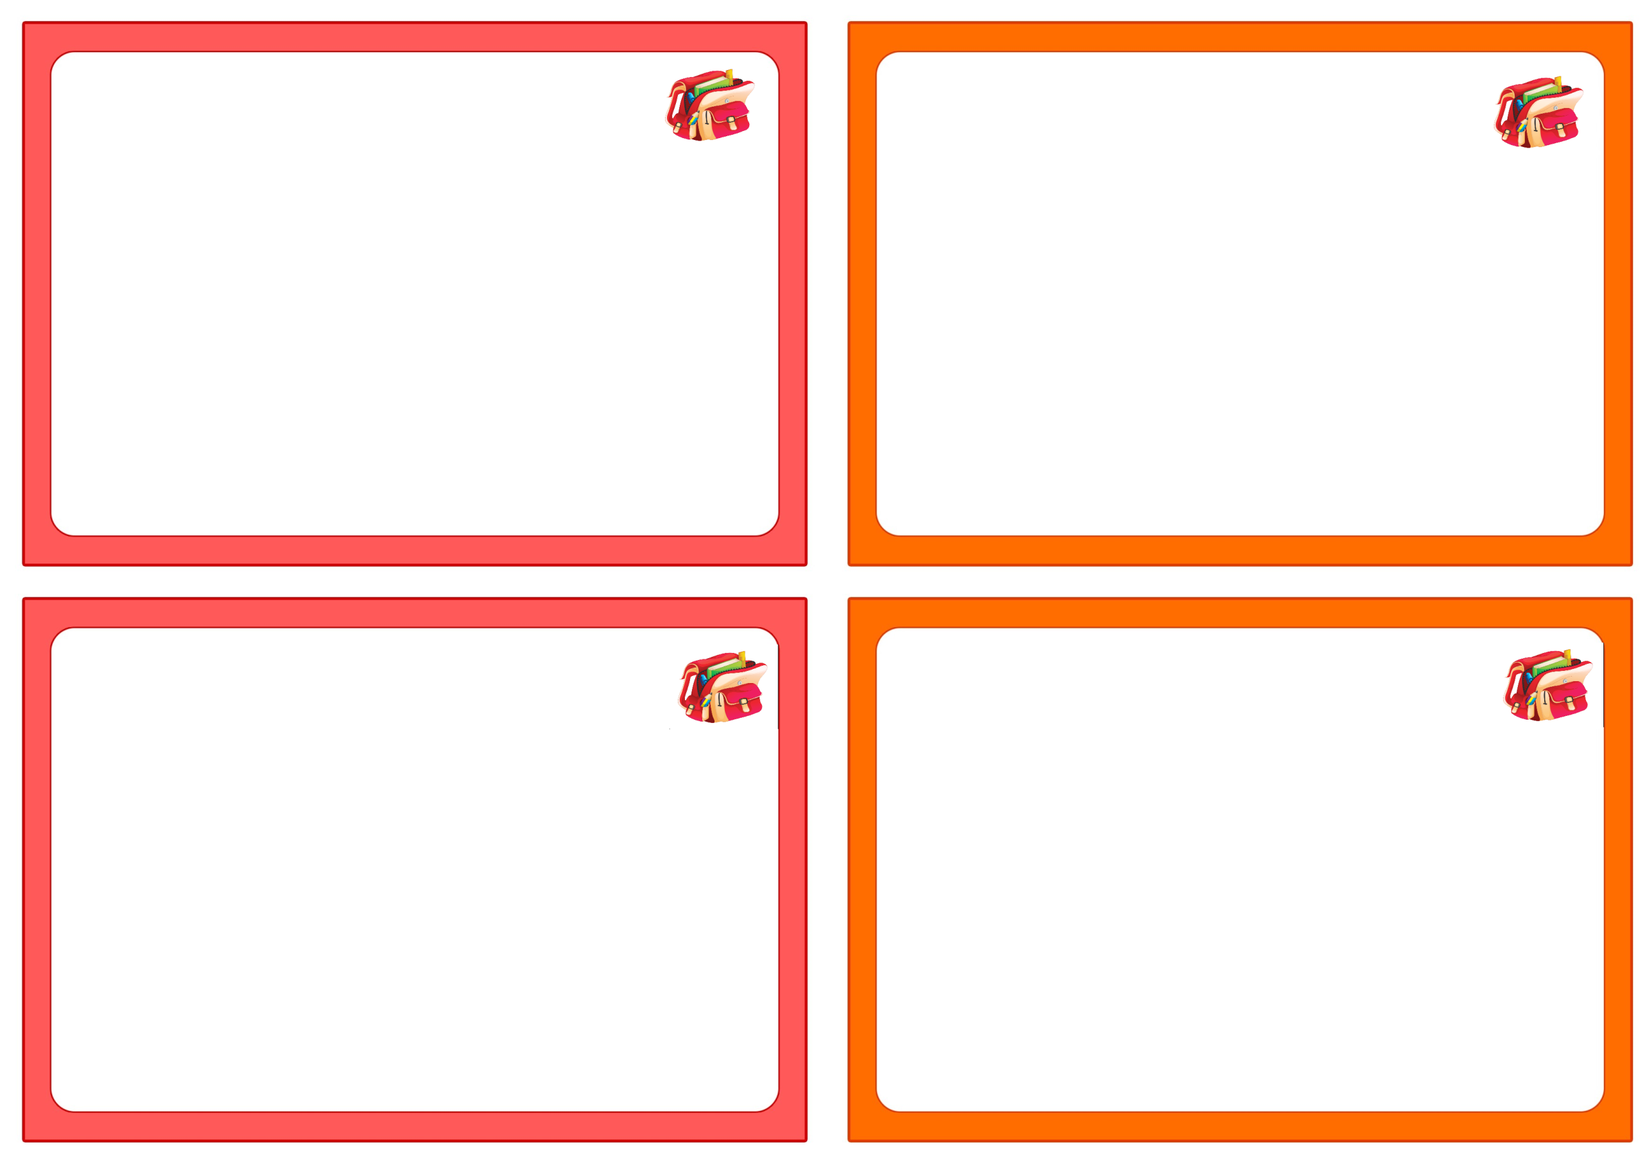
Картотека заданий для подготовки к школе карт. № 1
Упражнение «Скажи наоборот»
Сахар сладкий – лимон …
Снег холодный – огонь …
Подушка мягкая – камень …
Дерево высокое – пенёк …
Река широкая – ручеёк …
Днем светло – ночью …
Летом тепло – зимой …

Картотека заданий для подготовки к школе карт. № 26
Упражнение «Найди подходящее слово»
Морковь – огород
Яблоня – сад, дерево, поливать

Дом – строитель
Хлеб – стол, пекарь, мука.

Рыба – чешуя
Собака – конура, зубы, шерсть.

Лошадь – жеребенок
Корова – теленок, трава, молоко.

Чай – сахар
Суп – тарелка, ложка, соль.

Можно дать ребенку самому прочитать задания.
Картотека заданий для подготовки к школе карт. № 3
Упражнение «Что бывает?»
Задача ребенка – назвать как можно больше слов
Вопросы:
Что бывает красным? (клубника, арбуз, кирпич, крыша);
Что бывает глубоким? (тарелка, озеро, речка, колодец);
Что бывает колючим? (кактус, ежик, роза, елка);
Что бывает душистым? (духи, мыло, цветок, шампунь).
Также можно спрашивать: что бывает круглым? высоким? пушистым? широким? твердым? белым? горячим? и т.д.

Картотека заданий для подготовки к школе карт. № 44
Упражнение «Какое слово лишнее в каждом ряду?»

Большой, маленький, огромный, умный.
Синий, красный, новый, зелёный.
Шерстяной, пушистый, меховой, кожаный.
Весёлый, высокий, добрый, вежливый.
Сладкий, кислый, холодный, соленый.
Сильный, длинный, короткий, узкий.

Картотека заданий для подготовки к школе карт. № 5
Упражнение «Подбери подходящее предметы к словам»

Холодный – снег, лед, ….
Горячий - …
Острый - …
Добрый - …
Злой - …
Сладкий - …
Белый - ….

Картотека заданий для подготовки к школе карт. № 6
Упражнение «Назови выражения наоборот»

Слабый мороз - сильная жара
Добрый друг - …
Короткий день - …
Поздно лечь - …
Тихий плач - …
Медленно сесть – …
Отдать много- …
Открыть вход - …

Картотека заданий для подготовки к школе карт. № 37
Упражнение «Кто, что делает?»

Столяр - пилит
Повар –
Маляр –
Учитель –
Продавец –
Строитель –
Врач –
Парикмахер –
Водитель –

Картотека заданий для подготовки к школе карт. № 8
Упражнение «Назови слова, подходящие по смыслу»

Огурец грядка, яблоко - ….
Буква читать, цифра - …
Больница врач, школа - …
Ручка писать, кисть – …
Стол скатерть, пол - ….
Телевизор смотреть, радио - …

Картотека заданий для подготовки к школе карт. № 9
Упражнение «Назови только правильные пословицы»

Один в поле не воин.
Готовь сани зимой, а телегу летом.
Поспешишь – людей обрадуешь.
Делу - время, потехе – час.
Не спеши языком, торопись делом.
За одним зайцем погонишься – двух поймаешь.

Побеседуйте с ребенком, попросите его (её) рассказать, как
он (она) понимает смысл каждой пословицы.

Картотека заданий для подготовки к школе карт. № 10
Упражнение «Назови подходящие слова, продолжи ряд»

Овощи – морковь, лук, картофель,………
Инструменты - ….
Обувь - …
Времена года - …
Одежда - ….
Посуда - ….
Цветы - ….
Мебель - ….
Домашние животные - …
Цветы - …
Деревья – …
Насекомые - …

Картотека заданий для подготовки к школе карт. № 11
Упражнение «Назови подходящее по смыслу слово»

Щука – рыба Стол - …
Ромашка - … Малина - …
Молоток - … Клён - …
Лиса - … Март - …
Кошка - … Бабочка - ….
Чашка - … Платье - …
Яблоко - … Ложка, вилка - …..
Свекла - … Кровать - …

Картотека заданий для подготовки к школе карт. № 12
Упражнение «Назови слова, подходящие по смыслу»

У кошки котёнок, у собаки - …
В лесу грибы, на клумбе - …
В огороде овощи, в саду - …
На кровати лежат, а на стуле - …
Зимой холодно, летом - …
Помидор красный, огурец - …
В школе учитель – в магазине - …

Картотека заданий для подготовки к школе карт. № 13
Упражнение «Назови слова, не нарушая закономерности»

Утро, день, вечер, ….
Зима, весна, лето, …
Один, два, три, …
Понедельник, вторник,….
Январь, февраль, март,….
Первый, второй, третий,…
Десять, двадцать, тридцать, …

Картотека заданий для подготовки к школе карт. № 24
Упражнение «Назови слова наоборот»

Белый –
Твердый –
Чистый –
Лёгкий –
Весёлый –
День –
Пустой –
Густой –
Острый –
Широкий –
Длинный –

Картотека заданий для подготовки к школе карт. № 15
Упражнение «Назови лишнее слово в каждом ряду»

Чашка, ложка, молоток, тарелка.
Платье, свитер, рубашка, шапка.
Огурец, слива, виноград, яблоко.
Стол, чашка, кресло, шкаф.
Берёза, ель, василёк, клён.
Мяч, пенал, линейка, тетрадь.
Озеро, море, река, корабль.
Дождь, лужа, снег, град.

Картотека заданий для подготовки к школе карт. № 60
Упражнение «Назови одним словом»

Кубики, пирамидка, неваляшка – это ….
Красный, синий, желтый, зелёный – это…
Капуста, морковь, репа – это …
Липа, берёза, дуб, осина - …
Воробей, синица, голубь - …
Сапоги, туфли, кроссовки - ….
Ромашка, астра, роза - …
Ананас, яблоко, груша - …

Картотека заданий для подготовки к школе карт. № 27
Упражнение «Волшебники»

Превратите одно слово в другое, зачеркнув лишнюю букву:
муха, беда, двор, шарф, лампа,
крот, волк, смех, борщ, риск.

Картотека заданий для подготовки к школе карт. № 18
Упражнение «Волшебники»

Измените одну букву так, чтобы получилось новое слово:
рука (мука или река), кожура, май, жук,
белка, нож, сын, лед, дочка, салют.

Картотека заданий для подготовки к школе карт. № 59
Упражнение «Какой сок? Какое варенье? »
Из клубники - клубничный сок, клубничное варенье.
Из малины -
Из черники -
Из рябины -
Из клюквы -
Из ежевики -
Из смородины –

Картотека заданий для подготовки к школе карт. № 20
Упражнение «Почему так называется? »
Объясни значения сложных слов:
Пример. Длиннохвостая – у птицы длинный хвост.

Сероглазая ___
Красногрудая ___
Черноглазая ___
Пёстроголовая ___
Трудолюбивая ___
Перелётная ___
Водоплавающая ___
Сладкоголосая ___
Громкоголосая ___
Быстрокрылая ___

Картотека заданий для подготовки к школе карт. № 21
Упражнение «Графический диктант»

Взрослый диктует, а ребенок делает рисунок по
следующему описанию, начиная от поставленной точки.
Задание выполняем в тетради.

3 клетки вниз, 1 вправо, 1 вверх, 1 вправо, 1 вниз, 1 вправо,
3 вверх, 1 влево, 1 вниз, 1 влево, 1 вверх, 1 влево.

Картотека заданий для подготовки к школе карт. № 42
Упражнение «Графический диктант»

Взрослый диктует, а ребенок делает рисунок по
следующему описанию, начиная от поставленной точки.
Задание выполняем в тетради.
Инструкция:
от заданной точки проведи 2 клетки вправо, 2 вниз, 2 влево, 2 вверх.
Какую фигуру ты начертил?
Раскрась квадрат в жёлтый цвет.

Картотека заданий для подготовки к школе карт. № 23
Упражнение «Графический диктант»
Взрослый диктует, а ребенок делает рисунок по
следующему описанию, начиная от поставленной точки.
Задание выполняем в тетради.

Инструкция:
от заданной точки проведи 4 клетки вправо, 2 вниз, 4 влево, 2 вверх.
Какую фигуру ты начертил?
Раскрась ее зеленым цветом.

Картотека заданий для подготовки к школе карт. № 14
Упражнение «Графический диктант»
Взрослый диктует, а ребенок делает рисунок по
следующему описанию, начиная от поставленной точки.
Задание выполняем в тетради.
Инструкция:
от заданной точки проведи 2 клетки вправо, 2 вниз, 1 вправо, 2 вниз, 4 влево, 2 вверх, 1 вправо, 2 вверх.
Придумай, на что похожа фигура?
Раскрась фигуру желтым цветом.

Картотека заданий для подготовки к школе карт. № 25
Упражнение «Графический диктант»
Взрослый диктует, а ребенок делает рисунок по
следующему описанию, начиная от поставленной точки.
Задание выполняем в тетради.
Инструкция:
от заданной точки проведи: 2 клетки вправо, 2 вниз, 2 влево, 2 вверх, 2 влево, 2 вниз, 2 вправо.
Какие фигуры получились? Сколько? Раскрась 1-й квадрат синим, 2-й зеленым цветом.

Картотека заданий для подготовки к школе карт. № 2
Упражнение «Графический диктант»
Взрослый диктует, а ребенок делает рисунок по
следующему описанию, начиная от поставленной точки.
Задание выполняем в тетради.
Инструкция:
от заданной точки проведи 1 клетку вправо, 1 вниз, 1 вправо, 1 вниз, 2 влево, 2 вверх.
Придумай, на что похожа фигура?
Раскрась фигуру зеленым цветом.

Картотека заданий для подготовки к школе карт. № 57
Упражнение «Графический диктант»
Взрослый диктует, а ребенок делает рисунок по
следующему описанию, начиная от поставленной точки.
Задание выполняем в тетради.

Инструкция:
от заданной точки проведи 1 клетку вправо, 2 вниз, 1 вправо, 1 вниз, 2 влево, 3 вверх.
Придумай, на что похожа фигура?
Раскрась фигуру синим цветом.

Картотека заданий для подготовки к школе карт. № 28
Упражнение «Графический диктант»
Взрослый диктует, а ребенок делает рисунок по
следующему описанию, начиная от поставленной точки.
Задание выполняем в тетради.
Инструкция:
от заданной точки проведи 3 клетки вправо, 1 вниз, 1 влево, 2 вниз, 1 влево, 2 вверх, 1 влево, 1 вверх.
Придумай, на что похожа фигура?
Раскрась фигуру красным цветом.

Картотека заданий для подготовки к школе карт. № 29
Упражнение «Графический диктант»
Взрослый диктует, а ребенок делает рисунок по
следующему описанию, начиная от поставленной точки.
Задание выполняем в тетради.
Инструкция:
от заданной точки проведи 1 клетку вправо, 1 вниз, 1 вправо, 3 вниз, 3 влево, 3 вверх, 1 вправо, 1 вверх.
Придумай, на что похожа фигура?
Раскрась фигуру коричневым цветом.

Картотека заданий для подготовки к школе карт. № 30
Упражнение «Графический диктант»
Взрослый диктует, а ребенок делает рисунок по
следующему описанию, начиная от поставленной точки.
Задание выполняем в тетради.
Инструкция:
от заданной точки проведи 1 вправо, 1 вниз, 1 вправо, 1 вниз, 1 вправо, 1 вниз, 1 влево, 1 вниз, 1 влево, 1 вниз, 1 влево, 5 вверх.
Придумай, на что похожа фигура?
Раскрась фигуру любимым цветом.
Картотека заданий для подготовки к школе карт. № 31
Упражнение «Графический диктант»
Взрослый диктует, а ребенок делает рисунок по
следующему описанию, начиная от поставленной точки.
Задание выполняем в тетради.
Инструкция:
от заданной точки проведи 5 клеток вправо, 2 вниз, 2 влево, 1 вниз, 1 влево, 1 вверх, 2 влево, 2 вверх.
Придумай, на что похожа фигура?
Раскрась фигуру зеленым цветом.

Картотека заданий для подготовки к школе карт. № 32
Упражнение «Графический диктант»
Взрослый диктует, а ребенок делает рисунок по
следующему описанию, начиная от поставленной точки.
Задание выполняем в тетради.
Инструкция:
от заданной точки проведи 4 клетки вправо, 2 вниз, 1 влево, 1 вверх, 2 влево, 1 вниз, 1 влево, 2 вверх.
Придумай, на что похожа фигура?
Раскрась фигуру красным цветом.

Картотека заданий для подготовки к школе карт. № 33
Упражнение «Графический диктант»
Взрослый диктует, а ребенок делает рисунок по
следующему описанию, начиная от поставленной точки.
Задание выполняем в тетради.
Инструкция:
от заданной точки проведи 4 клетки вправо, 1 вниз,
1 влево, 2 вниз, 1 вправо, 1 вниз, 4 влево, 1 вверх,
1 вправо, 2 вверх, 1 влево, 1 вверх.
Придумай, на что похожа фигура?
Раскрась фигуру фиолетовым (или синим) цветом.

Картотека заданий для подготовки к школе карт. № 34
Упражнение «Графический диктант»
Взрослый диктует, а ребенок делает рисунок по
следующему описанию, начиная от поставленной точки.
Задание выполняем в тетради.
Инструкция:
от заданной точки проведи 3 клетки вправо, 2 вниз,
1 влево, 1 вниз, 2 влево, 3 вверх.
Придумай, на что похожа фигура?
Раскрась фигуру оранжевым (желтым) цветом

Картотека заданий для подготовки к школе карт. № 35
Упражнение «Графический диктант»
Взрослый диктует, а ребенок делает рисунок по
следующему описанию, начиная от поставленной точки.
Задание выполняем в тетради.
Инструкция:
от заданной точки проведи 1 клетку вправо, 1 вниз, 1 вправо, 1 вниз, 1 влево, 1 вниз, 1 влево, 1 вверх, 1влево, 1 вверх, 1 вправо, 1 вверх.
Придумай, на что похожа фигура?
Раскрась фигуру светло зеленым (зеленым) цветом.

Картотека заданий для подготовки к школе карт. № 36
Упражнение «Графический диктант»
Взрослый диктует, а ребенок делает рисунок по
следующему описанию, начиная от поставленной точки.
Задание выполняем в тетради.
Инструкция:
от заданной точки проведи 2 клетки вправо, 2 вниз, 1 вправо, 1 вниз, 2 влево, 2 вверх, 1 влево, 1 вверх.
Придумай, на что похожа фигура?
Раскрась фигуру желтым цветом.

Картотека заданий для подготовки к школе карт. № 7
Упражнение «Графический диктант»
Взрослый диктует, а ребенок делает рисунок по
следующему описанию, начиная от поставленной точки.
Задание выполняем в тетради.
Инструкция:
от заданной точки проведи 1 клетку вправо, 2 вниз, 1 вправо, 1 вверх, 1 вправо, 2 вниз, 5 влево, 2 вверх,
1 вправо, 1 вниз, 1 вправо, 2 вверх.

Придумай, на что похожа фигура?
Раскрась фигуру голубым (синим) цветом.

Картотека заданий для подготовки к школе карт. № 38
Упражнение «Графический диктант»
Взрослый диктует, а ребенок делает рисунок по
следующему описанию, начиная от поставленной точки.
Задание выполняем в тетради.
Инструкция:
от заданной точки проведи 2 клетки вправо, 1 вверх, 1вправо, 1 вниз, 2 вправо, 2 вниз, 1 влево, 1 вверх,
3 влево, 1 вниз, 1 влево, 2 вверх.

Придумай, на что похожа фигура?
Раскрась фигуру розовым (красным) цветом.
Картотека заданий для подготовки к школе карт. № 19
Упражнение «Графический диктант»
Взрослый диктует, а ребенок делает рисунок по
следующему описанию, начиная от поставленной точки.
Задание выполняем в тетради.
Инструкция:
от заданной точки проведи 1 клетку вправо, 1 вниз, 2 вправо, 1 вверх, 1 вправо, 3 вниз, 1 влево, 1 вверх, 2 влево, 1 вниз, 1 влево, 3 вверх.
Придумай, на что похожа фигура?
Раскрась фигуру любым цветом на твой выбор.

Картотека заданий для подготовки к школе карт. № 40
Упражнение «Графический диктант»
Взрослый диктует, а ребенок делает рисунок по
следующему описанию, начиная от поставленной точки.
Задание выполняем в тетради.
Инструкция:
от заданной точки проведи 1 клетку вправо, 1 вниз, 1 вправо, 1 вниз, 1 вправо, 3 вниз, 5 влево, 3 вверх, 1 вправо, 1 вверх, 1 вправо, 1 вверх.
Придумай, на что похожа фигура?
Раскрась фигуру коричневым цветом.

Картотека заданий для подготовки к школе карт. № 41
Упражнение «Графический диктант»
Взрослый диктует, а ребенок делает рисунок по
следующему описанию, начиная от поставленной точки.
Задание выполняем в тетради.
Инструкция:
от заданной точки проведи 1 клетку вправо, 1 вверх, 1 вправо, 1 вниз, 1 вправо, 1 вниз, 1 влево, 2 вниз, 1 вправо, 1 вниз, 3 влево, 1 вверх, 1 вправо, 2 вверх, 1 влево, 1 вверх.
Придумай, на что похожа фигура?
Раскрась фигуру фиолетовым цветом.

Картотека заданий для подготовки к школе карт. № 22
Упражнение «Графический диктант»
Взрослый диктует, а ребенок делает рисунок по
следующему описанию, начиная от поставленной точки.
Задание выполняем в тетради.
Инструкция:
от заданной точки проведи 2 клетки вправо, 1 вниз, 1 вправо, 1 вниз, 1 вправо, 1 вниз,1 влево, 1 вниз, 1 влево,
1 вниз, 2 влево, 1 вверх, 1 влево, 1 вверх, 1 влево, 1 вверх,
1 вправо, 1 вверх, 1 вправо, 1 вверх.
Придумай, на что похожа фигура?
Раскрась фигуру желтым цветом.

Картотека заданий для подготовки к школе карт. № 43
Упражнение «Графический диктант»
Взрослый диктует, а ребенок делает рисунок по
следующему описанию, начиная от поставленной точки.
Задание выполняем в тетради.
Инструкция:
от заданной точки проведи 3 клетки вправо, 1 вверх, 4 вправо, 1 вниз, 1 влево, 1 вниз, 1 влево, 1 вниз, 4 влево, 1 вверх, 1 влево, 1 вверх.
Придумай, на что похожа фигура?
Раскрась фигуру коричневым цветом.

Картотека заданий для подготовки к школе карт. № 4
Упражнение «Графический диктант»
Взрослый диктует, а ребенок делает рисунок по
следующему описанию, начиная от поставленной точки.
Задание выполняем в тетради.
Инструкция:
от заданной точки проведи 1 клетку вправо, 2 вниз, 1 вправо, 2 вверх, 1 вправо, 2 вниз, 1 вправо, 2 вверх, 1 вправо, 3 вниз, 5 влево, 3 вверх.
Придумай, на что похожа фигура?
Раскрась фигуру красным цветом.

Картотека заданий для подготовки к школе карт. № 45
Упражнение «Графический диктант»
Взрослый диктует, а ребенок делает рисунок по
следующему описанию, начиная от поставленной точки.
Задание выполняем в тетради.
Инструкция:
от заданной точки проведи 2 клетки вправо, 1 вниз, 2 вправо,
1 вверх, 2 вправо, 1 вниз, 2 влево, 1 вниз, 2 влево,
1 вверх, 2 влево, 1 вверх.
Придумай, на что похожа фигура?
Раскрась каждый прямоугольник отдельным цветом.

Картотека заданий для подготовки к школе карт. № 46
Упражнение «Графический диктант»
Взрослый диктует, а ребенок делает рисунок по
следующему описанию, начиная от поставленной точки.
Задание выполняем в тетради.
Инструкция:
от заданной точки проведи 3 клетки вправо, 1 вверх, 4 вправо, 1 вниз, 1 вправо, 2 вниз, 1 влево, 1вниз, 1влево,
1 вверх, 3 влево, 1 вниз, 1 влево, 1 вверх, 2 влево, 2 вверх.
Придумай, на что похожа фигура?
Раскрась фигурку любимым цветом.

Картотека заданий для подготовки к школе карт. № 47
Упражнение «Графический диктант»
Взрослый диктует, а ребенок делает рисунок по
следующему описанию, начиная от поставленной точки.
Задание выполняем в тетради.
Инструкция:
от заданной точки проведи 1 клетку вправо, 1 вверх, 1 вправо, 1 вниз, 1 вправо, 1 вверх, 1 вправо, 1 вниз, 1 вправо, 2 вниз, 1 влево, 1 вниз, 1 влево, 1 вверх, 1 влево, 1 вниз, 1 влево, 1 вверх, 1 влево, 2 вверх.
Придумай, на что похожа фигура?
Раскрась фигуру зеленым цветом.

Картотека заданий для подготовки к школе карт. № 48
Упражнение «Графический диктант»
Взрослый диктует, а ребенок делает рисунок по
следующему описанию, начиная от поставленной точки.
Задание выполняем в тетради.
Инструкция:
от заданной точки проведи 1 клетку вправо, 1 вниз, 2 вправо, 1 вверх, 1 вправо, 4 вниз, 1 влево, 1 вниз, 2 влево, 1 вверх, 1 влево, 4 вверх.
Придумай, на что похожа фигура?
Раскрась фигуру оранжевым или красным цветом.

Картотека заданий для подготовки к школе карт. № 49
Упражнение «Графический диктант»
Взрослый диктует, а ребенок делает рисунок по
следующему описанию, начиная от поставленной точки.
Задание выполняем в тетради.
Инструкция:
от заданной точки проведи 1 клетку вправо, 1 вниз, 1 вправо, 1 вверх, 1 вправо, 4 вниз, 1 влево, 2 вверх, 2 влево, 2 вверх.
Придумай, на что похожа фигура?
Раскрась фигуру синим цветом.

Картотека заданий для подготовки к школе карт. № 50
Упражнение «Графический диктант»
Взрослый диктует, а ребенок делает рисунок по
следующему описанию, начиная от поставленной точки.
Задание выполняем в тетради.
Инструкция:
от заданной точки проведи 2 клетки вправо, 1 вверх, 1 вправо, 1 вверх, 2 вправо, 1 вниз, 1 влево, 1 вниз, 2 вправо, 1 вверх, 1 вправо, 2 вниз, 3 влево, 1 вниз, 1 вправо, 1 вниз,
2 влево, 1 вверх, 1 влево, 1 вверх, 2 влево, 1 вверх.
Придумай, на что похожа фигура?
Раскрась фигуру серым или синим цветом.

Картотека заданий для подготовки к школе карт. № 51
Упражнение «Графический диктант»
Взрослый диктует, а ребенок делает рисунок по
следующему описанию, начиная от поставленной точки.
Задание выполняем в тетради.
Инструкция:
от заданной точки проведи 2 клетки вправо, 4 вниз, 3 вправо, 1 вниз, 1 влево, 2 вниз, 1 влево, 1 вверх, 1 влево, 1 вниз, 1 влево, 6 вверх, 1 влево, 1 вверх.
Придумай, на что похожа фигура?
Раскрась фигуру желтым или коричневым цветом.

Картотека заданий для подготовки к школе карт. № 52
Упражнение «Графический диктант»
Взрослый диктует, а ребенок делает рисунок по
следующему описанию, начиная от поставленной точки.
Задание выполняем в тетради.
Инструкция:
от заданной точки проведи 1 клетку вправо, 4 вниз, 1 влево, 1 вверх, 4 вправо, 1 вниз, 1 влево, 4 вверх, 1 вправо, 1 вниз, 4 влево, 1 вверх.
Придумай, на что похожа фигура?
Раскрась большой квадрат зеленым цветом, маленькие желтым.

Картотека заданий для подготовки к школе карт. № 53
Упражнение «Графический диктант»
Взрослый диктует, а ребенок делает рисунок по
следующему описанию, начиная от поставленной точки.
Задание выполняем в тетради.
Инструкция:
от заданной точки проведи 2 клетки вправо, 2 вниз, 1 вправо,
1 вверх, 1 вправо, 3 вниз, 1 влево, 1 вверх,
1 влево, 1 вниз, 1 влево, 3 вверх, 1 влево, 1 вверх.

Придумай, на что похожа фигура?
Раскрась фигуру желтым или коричневым цветом.

Картотека заданий для подготовки к школе карт. № 54
Упражнение «Графический диктант»
Взрослый диктует, а ребенок делает рисунок по
следующему описанию, начиная от поставленной точки.
Задание выполняем в тетради.
Инструкция:
от заданной точки проведи 1 вправо, 1 вниз, 1 вправо, 1 вниз, 2 вправо, 2 вверх, 1 вправо, 4 вниз, 1 влево, 3 влево,
1 вниз, 1 влево, 4 вверх.

Придумай, на что похожа фигура?

Раскрась фигуру розовым или красным цветом.

Картотека заданий для подготовки к школе карт. № 55
Упражнение «Графический диктант»
Взрослый диктует, а ребенок делает рисунок по
следующему описанию, начиная от поставленной точки.
Задание выполняем в тетради.
Инструкция:
от заданной точки проведи 1 клетку вправо, 2 вниз, 2 вправо, 2 вниз, 1 влево, 1 вверх, 1 влево, 1 вниз, 1 влево,
1 вверх, 1 влево, 1 вниз, 1 влево, 2 вверх, 2 вправо, 2 вверх.
Придумай, на что похожа фигура?
Раскрась фигуру зеленым цветом.

Картотека заданий для подготовки к школе карт. № 56
Упражнение «Графический диктант»
Взрослый диктует, а ребенок делает рисунок по
следующему описанию, начиная от поставленной точки.
Задание выполняем в тетради.
Инструкция:
от заданной точки проведи: 1 вправо, 1 вниз, 1 вправо, 2 вверх, 1 вправо, 2 вниз, 1 вправо, 1 вверх, 1 вправо, 1 вниз, 1 вправо, 1 вниз, 7 влево, 1 вверх, 1 вправо, 1 вверх.
Придумай, на что похожа фигура?
Раскрась фигуру синим цветом.

Картотека заданий для подготовки к школе карт. № 17
Упражнение «Графический диктант»
Взрослый диктует, а ребенок делает рисунок по
следующему описанию, начиная от поставленной точки.
Задание выполняем в тетради.
Инструкция:
от заданной точки проведи 2 клетки вправо, 7 вниз, 2 вправо, 1 вниз, 6 влево, 1 вверх, 2 вправо, 4 вверх, 2 влево, 1 вверх, 1 вправо, 1 вверх, 1 вправо, 1 вверх.
Придумай, на что похожа фигура?
Раскрась фигуру желтым цветом.

Картотека заданий для подготовки к школе карт. № 58
Упражнение «Графический диктант»
Взрослый диктует, а ребенок делает рисунок по
следующему описанию, начиная от поставленной точки.
Задание выполняем в тетради.
Инструкция:
от заданной точки проведи 1 клетку вправо, 3 вниз,
3 вправо, 1 вниз, 1 влево, 1 вниз, 1 влево, 1 вниз,
1 влево, 1 вниз, 1 влево, 1 вверх, 1 влево, 1 вверх,
1 влево, 1 вверх, 1 влево, 1 вверх, 3 вправо, 3 вверх.
Придумай, на что похожа фигура?
Раскрась фигуру розовым цветом.

Картотека заданий для подготовки к школе карт. № 39
Упражнение «Графический диктант»
Взрослый диктует, а ребенок делает рисунок по
следующему описанию, начиная от поставленной точки.
Задание выполняем в тетради.
Инструкция:
от заданной точки проведи 3 клетки вправо, 1 вниз, 5 вправо, 1 вниз, 1 вправо, 1 вниз, 1 влево, 1 вниз, 5 влево, 1 вниз, 3 влево, 1 вверх, 1 вправо, 1 вверх, 1 влево, 1 вверх, 1 вправо, 1 вверх, 1 влево, 1 вверх.
Придумай, на что похожа фигура?
Раскрась фигуру серым цветом.

Картотека заданий для подготовки к школе карт. № 61
Упражнение «Назови родственные слова»
Назови родственные слова к слову ХЛЕБ.
Назови родственные слова к слову СТОЛ.
Образец: РЫБА, рыбка, рыбак, рыболов, рыбник, рыболовная,
рыбий, рыбалка, рыбачить, рыбёшка, рыбачка.

Ответы ребенка запишите, пожалуйста, в тетрадь.

Картотека заданий для подготовки к школе карт. № 62
Упражнение «Назови, какое слово длиннее»
Чтобы узнать какое слово длиннее, рекомендуется разделить слова
на слоги и посчитать сколько слогов в каждом из них количество слогов. ПОДСКАЗКА: ребенок произносит слово и держит себя за подбородок, сколько раз подбородок опустится вниз, столько и слогов в слове.
ВСПОМИНАЕМ ПРАВИЛО: Сколько в слове ГЛАСНЫХ,
столько и СЛОГОВ.

СОК или МАШИНА?
СТОЛ или ХОЛОДИЛЬНИК?
МЯТА или МОЛОКО?
БЕРЁЗА или СКОВОРОДА?

Картотека заданий для подготовки к школе карт. № 64
Упражнение «Назови родственные слова»
Назови родственные слова к слову ВОДА.
Назови родственные слова к слову ДОМ.
Образец: РЫБА, рыбка, рыбак, рыболов, рыбник, рыболовная,
рыбий, рыбалка, рыбачить, рыбёшка, рыбачка.

Ответы ребенка запишите, пожалуйста, в тетрадь.

Картотека заданий для подготовки к школе карт. № 63
Упражнение «Начерти в тетради схему слова, раскрась»
Слова:
СОВА, ДИВАН, ГУСИ, МАШИНА

Образец:

ЖУК


ЖУКИ


Картотека заданий для подготовки к школе карт. № 65
Упражнение «Придумай 5 предложений с маленьким
словом ПОД»

Образец: Маша спрятала мячик ПОД диван.

Ответы ребенка запишите, пожалуйста, в тетрадь.

Картотека заданий для подготовки к школе карт. № 66
Упражнение «Назови родственные слова»
Назови родственные слова к слову СНЕГ.
Назови родственные слова к слову ЯБЛОКО.
Образец: РЫБА, рыбка, рыбак, рыболов, рыбник, рыболовная,
рыбий, рыбалка, рыбачить, рыбёшка, рыбачка.

Ответы ребенка запишите, пожалуйста, в тетрадь.

Картотека заданий для подготовки к школе карт. № 68
Упражнение «Начерти в тетради схему слова, раскрась»
Слова:
ДОМ, ДОМИК, ЖАБА, ЖИВОТ.

Образец:
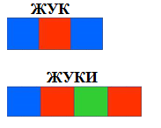

Картотека заданий для подготовки к школе карт. № 67
Упражнение «Придумай 5 предложений с маленьким
словом НАД»

Образец: Птица пролетает НАД домом.

Картотека заданий для подготовки к школе карт. № 69
Упражнение «Придумай 5 предложений с маленьким
словом ИЗ-ПОД»

Образец: Котенок вылез ИЗ-ПОД кровати.

Картотека заданий для подготовки к школе карт. № 70
Упражнение «Придумай 5 предложений с маленьким
словом ИЗ-ЗА»

Образец: Мальчик выглянул ИЗ-ЗА дерева.

Картотека заданий для подготовки к школе карт. № 72
Упражнение «Составь как можно больше слов из слогов»

Получившиеся слова запиши в тетрадь.


ХА НО МУ

НА ТА СЫ

ТА КО ТЫ

Картотека заданий для подготовки к школе карт. № 71
Упражнение «Составь как можно больше слов из слогов»

Получившиеся слова запиши в тетрадь.

МЯ НЯ СО

СА НИ ТА

БУ КО СЫ

Картотека заданий для подготовки к школе карт. № 73
Упражнение «Составь как можно больше слов из слогов»

Получившиеся слова запиши в тетрадь.

ВА КА СО

МИ ТЯ ТА

ВИ ЗА НЯ

Картотека заданий для подготовки к школе карт. № 74
Упражнение «Составь как можно больше слов»

Получившиеся слова запиши в тетрадь.

ДЫ ЗА БОК

ДУ М БОР

ДО ВА ВОД

Картотека заданий для подготовки к школе карт. № 76
Упражнение «Составь как можно больше слов из слогов»

Получившиеся слова запиши в тетрадь.

МИ ТА ЗА

КО МО МА

ЗИ ЗЫ НА

Картотека заданий для подготовки к школе карт. № 75
Упражнение «Составь как можно больше слов из слогов»

Получившиеся слова запиши в тетрадь.

ШУ МЫ ША

КА ШИ БА

ПА МА НА

Картотека заданий для подготовки к школе карт. № 77
Упражнение «Вспомни какие слова пишутся с большой
(заглавной) буквы»

Несколько таких слов запиши в тетрадь.

Картотека заданий для подготовки к школе карт. № 78
Упражнение «Начерти в тетради схему слова, раскрась»
Слова:
МЯСО, КИТ, КАТОК, КНИГА, ЧАШКА.
Образец:

Картотека заданий для подготовки к школе карт. № 79
Упражнение «Начерти в тетради схему слова, раскрась»
Слова:
ДИМА, СОДА, ТРАВА, САНКИ, ЧУДО.

Образец:

Картотека заданий для подготовки к школе карт. № 28 а
Прочитай слова. Назови буквы, которыми они
отличаются.

КОТ – КИТ
ЛИСА – ЛИПА
ВАЗА – ВАТА
КОЗА – КОСА
ДОМ – ДЫМ

Картотека заданий для подготовки к школе карт. № 17 а
Соедини слоги в слова. Запиши слова в тетрадь.
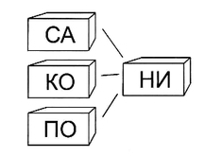

Картотека заданий для подготовки к школе карт. № 39 а
Соедини слоги в слова. Запиши слова в тетрадь.
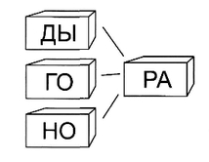

Картотека заданий для подготовки к школе карт. № 54 а
Соедини слоги в слова. Запиши слова в тетрадь.
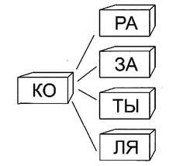
Картотека заданий для подготовки к школе карт. № 58 а
Найди все слова в цепочке.

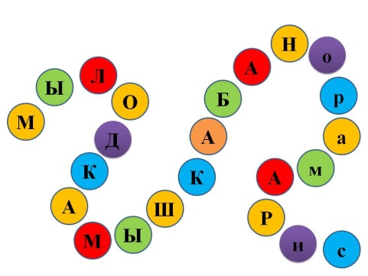

Картотека заданий для подготовки к школе карт. № 71 а
Расставь буквы по порядку. Прочитай слово. Запиши его
в тетрадь.
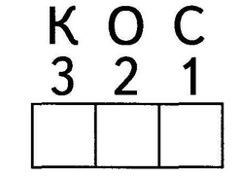

Картотека заданий для подготовки к школе карт. № 72 а
Расставь буквы по порядку. Прочитай слово. Запиши
его в тетрадь.
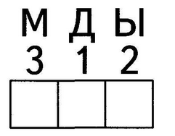

Картотека заданий для подготовки к школе карт. № 74 а
Придумай предложение, подходящее к схемам.
- 

- 

Образец: 1. Снег идет. (2 слова)
- Миша моет руки. (3 слова).

Взрослый записывает предложения в тетрадь.
Картотека заданий для подготовки к школе карт. № 75 а
Прочитай слова. Придумай с ними предложения.
Взрослый записывает предложения в тетрадь.
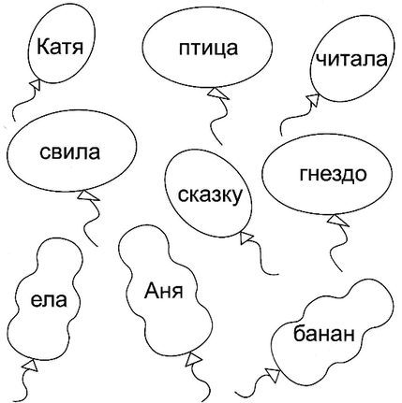

Картотека заданий для подготовки к школе карт. № 76 а
Составь из букв слова. Запиши их в тетрадь.
